GameFrameWork

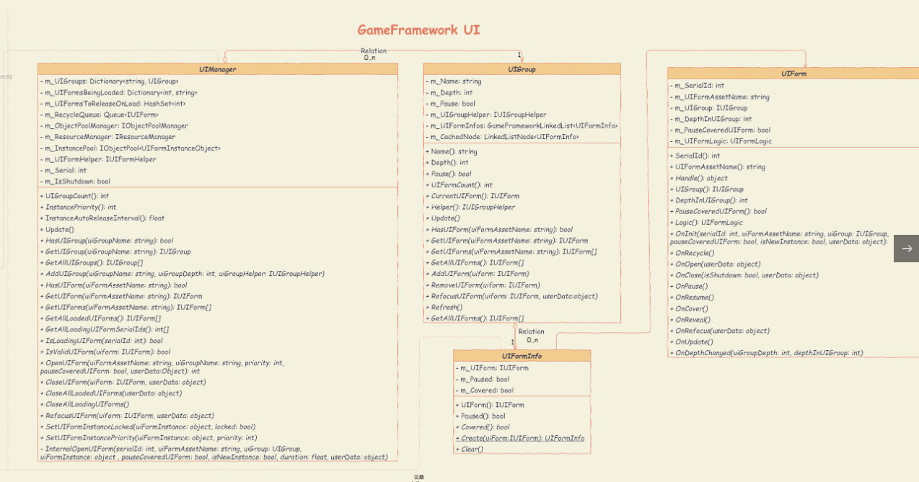

UIGroup是GameFrameWork的UI模块的一大功能，它提供了游戏中常见的UI栈。

当不同的UIFrom实例处于同一个UIGroup中时，会以栈的形式去维护他们的层级和生命周期，一个UIGroup中永远只有一个UIForm处于最上层，已存在的界面会被新打开的界面覆盖，而且会收到被覆盖事件。UIGroup内部并没有直接以栈结构去维护上述功能，而是用链表的方式，表头代表栈顶，表尾代表栈底，这样的好处是UIGroup可以提供接口可以激活任意界面到最上层，虽然这一操作不符合栈的结构，但无疑能为我们的业务带来更大的灵活性。另外我们还可以通过UIGroup去控制一组相关联的UI的整体层级以及暂停状态。

当我们有一系列相关联的UI，他们同一时刻只有一个处于最上层，且需要感知相互间的打开关闭状态时，我们就可以把他们归到同一个UIGroup中。

UIGroup直接受UIManager管理，各个UIGroup管理各自的UIForm。

OnPause：当UIGroup的Pause属性被设置为True时，UIGroup中的所有UIForm的OnPause都被调用，或者当界面被另一个属性PauseCoveredUIForm为True的界面覆盖且当前界面Pause状态为False时，OnPause被调用

OnResume：当界面Pause状态为True时，从被其他属性PauseCoveredUIForm为True的界面取消覆盖，且所属UIGroup的Pause属性也为False的时候，OnResume被调用

OnUpdate：界面打开后，只要不处于Pause状态，就会被每帧调用。